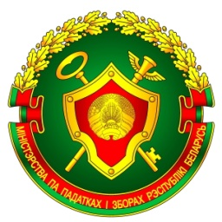
ИНСПЕКЦИЯ МИНИСТЕРСТВА ПО НАЛОГАМ И СБОРАМ РЕСПУБЛИКИ БЕЛАРУСЬ ПО ОРШАНСКОМУ РАЙОНУ

Информируем о возможности оценить работу налоговых органов на портале рейтинговой оценки

Инспекция ИНМ по Оршанскому району инфоромирует, что с целью обеспечения прозрачного и объективного мезханизма оценки эффективности деятельности организаций в Республике Беларусь создан и функционирует портал рейтинговой оценки качества оказания услуг и административных процедур организациями Республики Беларусь, который доступен в сети Интернет по адресу: http://качество-услуг.бел.
Портал рейтинговой оценки предоставляет доступный способ для граждан высказать своё мнение о качестве обслуживания населения государственными организациями.
Рейтинг организаций формируется на основе оценок граждан, получивших услуги в той или иной государственной организации.
Чтобы оценить организацию необходимо заполнить анкету, нажав кнопку «Оценить», в профиле этой организации. При этом организацию на портале можно найти любым удобным для пользователя образом: с помощью поисковой строки, в перечне организаций, на карте (раздел «Рейтинг»), по сферам жизнедеятельности и категориям.
Пример: «сферы жизнедеятельности»→ «доходы и налоги»→ «налоговые органы»→ далее, выбираем налоговую инспекцию, которую планируем оценить, например, «инспекция МНС по ________ району».
Представители организаций имеют возможность просматривать и анализировать все анкеты пользователей, оценивших работу их организации, а также использовать полученные результаты в работе в целях повышения своей деятельности.
Обращаем внимание, что комментарии, оставленные пользователями в анкете, не являются официальными обращениями и не попадают под действие Закона Республики Беларусь от 18 июля 2011 года «Об обращениях граждан и юридических лиц».

Сектор информационно-разъяснительной
работы ИМНС по Оршанскому району

